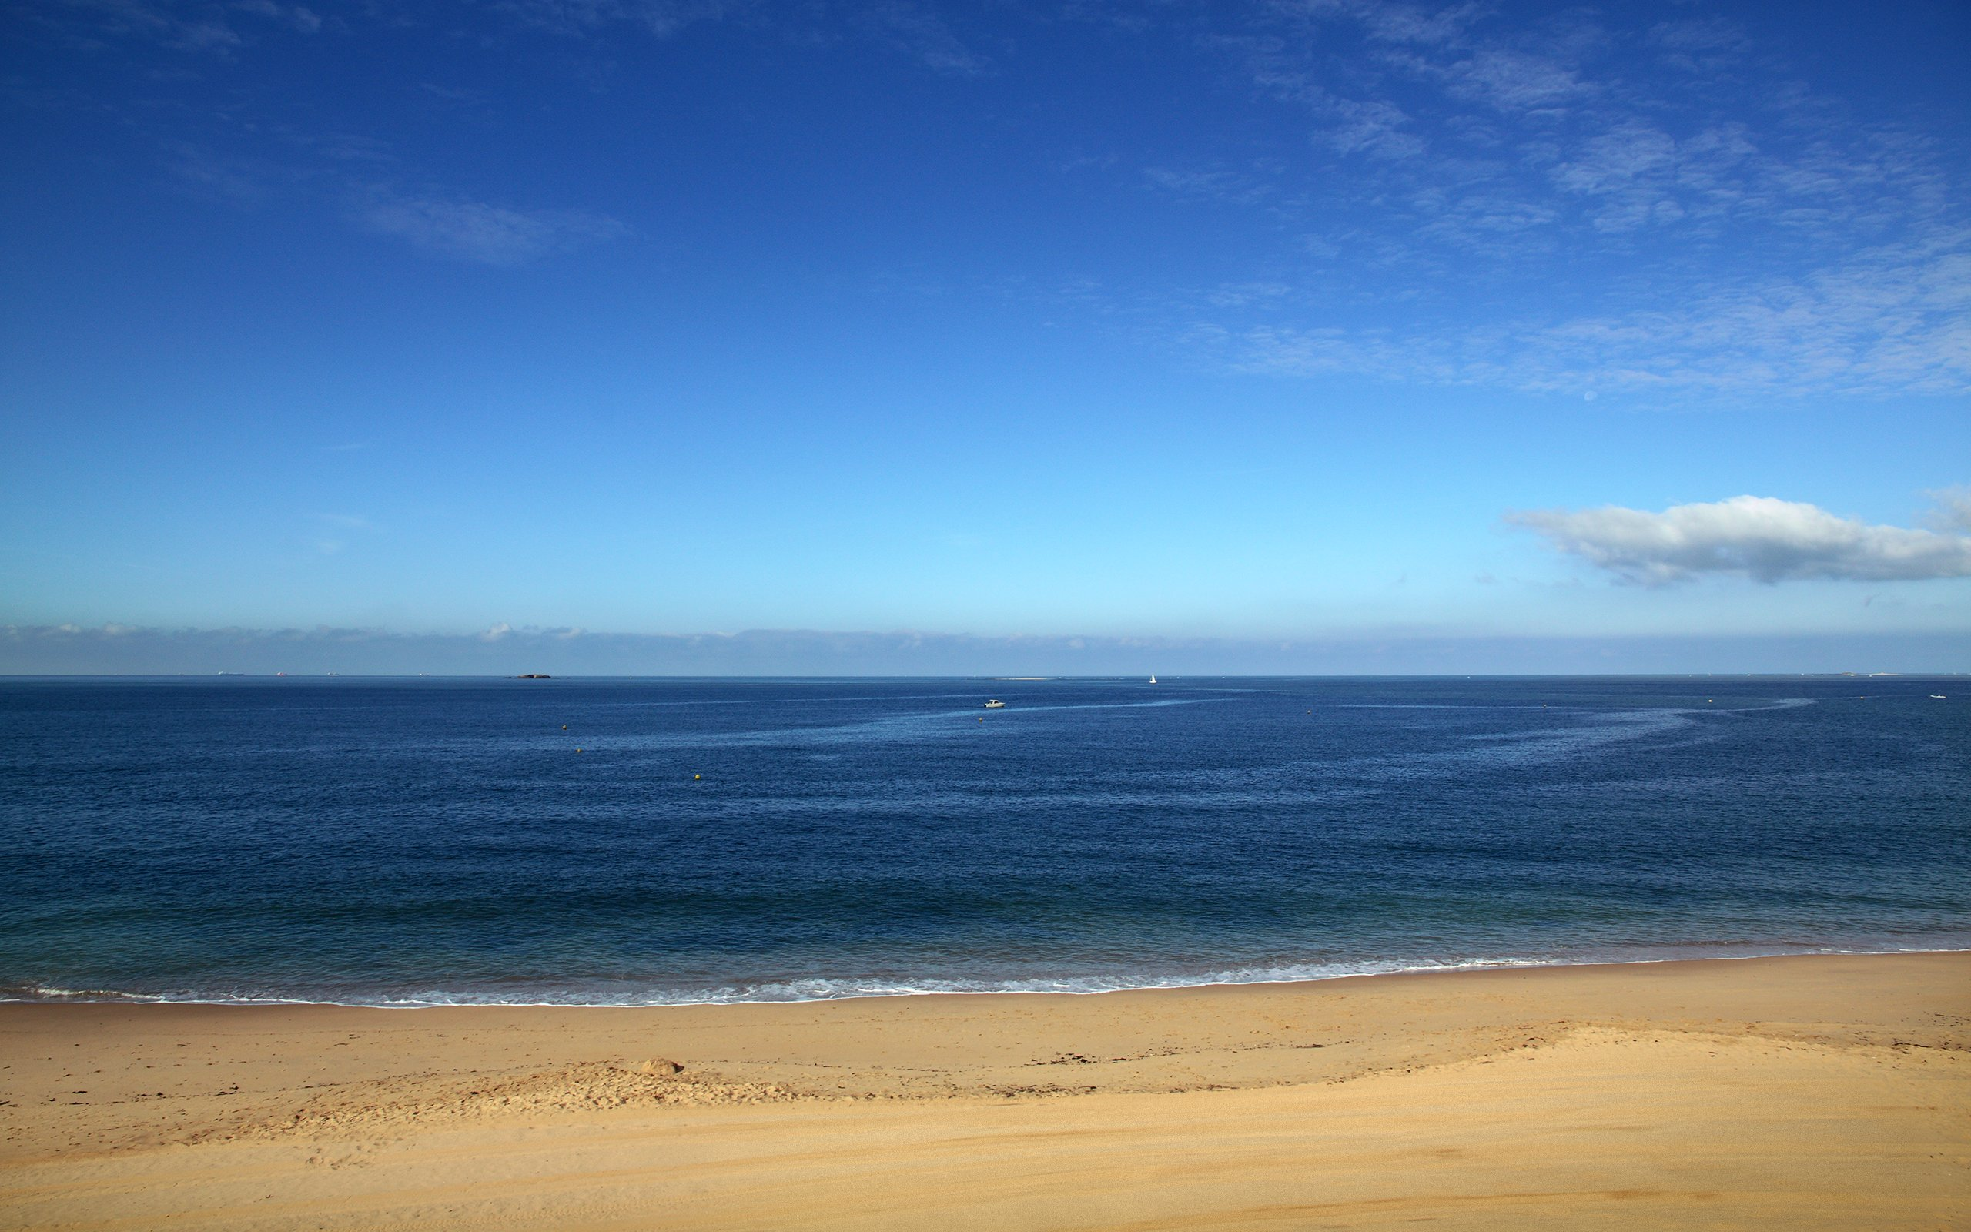

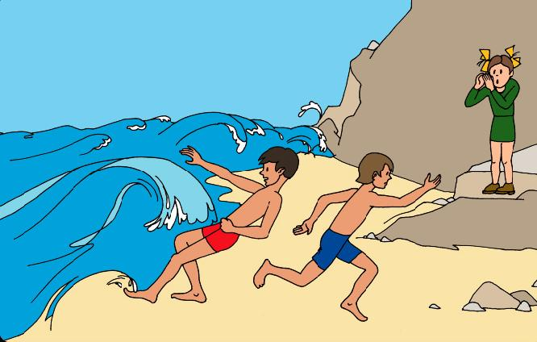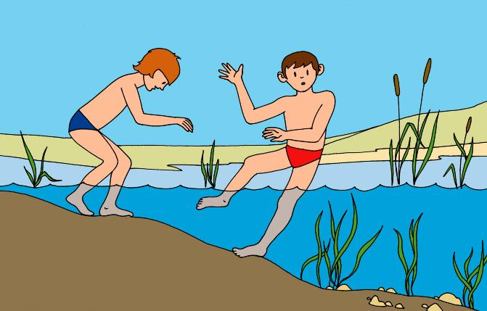

***Администрация города Омска***

**Не используйте для купания самодельные плавсредства. Они могут не выдержать вашего веса и перевернуться.**

**Не купайтесь в штормовую погоду. Берегитесь высокой волны.**

**Не взбирайтесь на предупредительные водные знаки.**

**Не подплывайте к проходящим мимо судам.**

**Водовороты содержат крайнюю опасность. Приближение к ним может грозить большой бедой.**

**Не допускайте шалостей на воде. Нельзя хватать за ноги и за руки, топить, подавать ложные сигналы тревоги.**

**Не купайтесь в малознакомых местах.**

**Не ныряйте в воду с крутых берегов и причалов, ведь неизвестно, какова глубина водоема и что может оказаться на дне.**

**Места, отмеченные подобными знаками, могут таить в себе такие виды опасности как:**

**- сильное течение и водовороты, донные ямы и мусор, утопленные деревья и коряги;**

**- проявление аллергических реакций и заражение кишечными инфекциями от бытовых и промышленных водных сбросов;**

**- заражение паразитами от водоплавающих птиц.**

**Важно всегда обращать внимание на знак «Купаться запрещено» и следовать его требованиям.**

**Такой знак означает, что в этом месте отсутствуют условия для безопасного купания.**

**Не заходите в водоемы с сильным течением. Купание в заболоченных и поросших растительностью местах также очень опасно.**

